Озоновые дыры, парниковий эффект и пр.
«пугалки» климатологов

Вопрос о глобальном потеплении, особенно о его причинах — не просто академический. От того, признают ли антропогенный фактор потепления политические руководители и лидеры промышленно развитых стран, зависит направление мировой экономики. Ведь в случае признания этой причины понадобятся триллионные расходы по радикальному изменению технологии всей промышленности.
В связи с этим стоит ещё раз рассмотреть главные доводы за и против техногенной причины потепления.

Начнём с того, что потепление есть. С 1900 г. (но особенно — с 1980 года) отмечен устойчивый рост средней температуры атмосферы Земли. За это время она выросла на 1,2…1,4 градуса — довольно заметная величина. На конференции в Париже (Ле Бурже) в декабре 2015 г. была достигнута договоренность не допускать роста средней температуры более чем в 2⁰С, так что ещё есть резервы. (Россия это соглашение подписала, но ратифицировать не спешит).

Вот как это выглядит на графике сайта климата NASA:
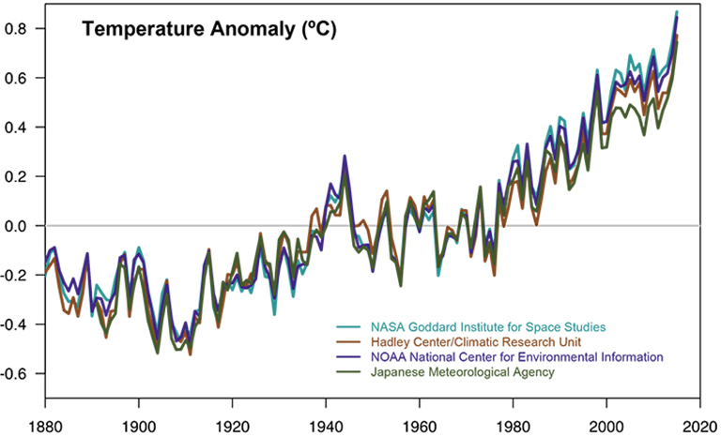
Источники: Goddard Institute НАСА для космических исследований, НОАА Национальный центр климатических данных, Метеорологическое бюро Центра Хедли / Отдел исследований климата и Японское метеорологическое агентство.
http://climate.nasa.gov/scientific-consensus/

Несколько исследований, опубликованных в рецензируемых научных journals, показывают, что 97% активно публикующихся климатологов согласны в следующем: тенденция потепления климата за последнее столетие весьма вероятно происходит из-за человеческой деятельности.
Казалось бы, вопрос ясен: имеется научный консенсус по поводу причины global warming: это промышленное производство и связанный с ним выброс парниковых газов, в основном — CO₂. И за последние годы сторонников техногенной причины потепления стало ещё больше.
Но в этом консенсусе есть два тёмных облачка. Первое: утверждение, что потепление «…весьма вероятно происходит из-за человеческой деятельности». Видите? – «вероятно». То есть, имеется некоторая вероятность… Но сие вовсе не значит, что экономика есть причина наблюдаемого потепления. Легко можно предположить, что есть иные причины потепления, а выброс парниковых газов из-за технологической деятельности только растворён в этих причинах и вовсе не главный там.
Второе облачко: о консенсусе 97% климатологов. Почему тогда не все 100?!! То есть, живут на свете 3% учёных-климатологов, которые вовсе не разделяют консенсус про антропогенный характер потепления. Вполне возможно, что как раз эти 3% правы. В своё время, во второй половине 16 века, среди всех астрономов только трое оставались приверженцами системы Коперника. Не три процента, а просто три астронома! Да и то один из них, немец Кристоф Ротманн, со временем сделался противником Коперника. Понадобилось открытие Галилеем спутников Юпитера, которые наглядно показали, что не только Земля может быть центром вращения небесных тел, но и другие планеты тоже, чтобы начался массовый переход астрономов в гелиоцентрическую веру.
Да, существует некое консолидированное мнение климатологов, сторонников антропогенной причины потепления. А именно: сейчас принято по умолчанию конвенциональное представление о вине цивилизации в росте температуры. В средние века такой конвенцией было признание существование ведьм, а также инкубов и суккубов. Ну, и много чего ещё — той же геоцентрической системы Птолемея, например…
Мы выше посмотрели на график температуры за последние сто лет. И там всё выглядит весьма убедительно. Да, в среднем температура растёт и выросла за более чем сто лет на 1,4 градуса, а по некоторым подсчётам даже на 1,7 градуса.
А теперь давайте посмотрим на график изменения климата за несколько сотен миллионов лет:
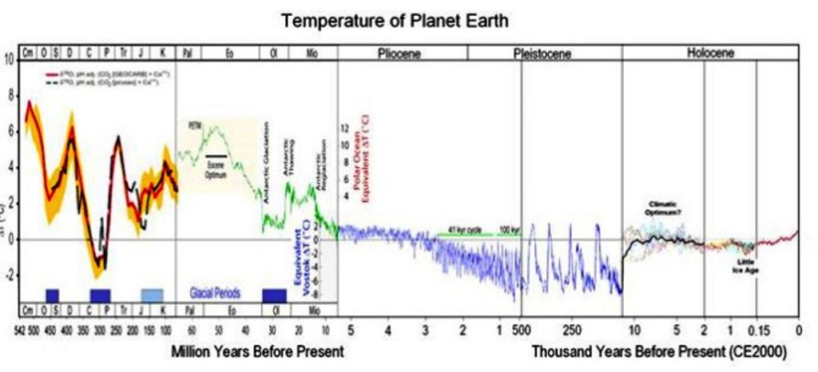
Масштаб в миллионы лет отнесён к давним эпохам, а в тысячи лет — к современной. Именно последние тысячелетия нас интересуют более всего, поэтому они даны как бы в растянутой шкале.

Что сразу видно на этом графике? То, что за последние 500 млн лет имелось шесть крупных потеплений, значительно больших, чем нынешнее. Никакого человека с его вредоносной деятельностью тогда не было и причины этих потеплений были вполне естественные.
Атмосфера миллионы лет назад вовсе не состояла почти из углекислого газа. Она уже более 200 миллионов лет назад была такая же по составу, как и сейчас. А температура менялась (не только росла, но временами падала до ледниковых периодов — и всё это сотни миллионов лет назад) не из-за хим. состава воздуха, а по многим другим причинам: солнечная активность, нутация и прецессия земной оси, прохождение солнечной системы через пылевые области Галактики, вулканизм и прочее.
Распространённая ошибка: думать, что если температура раньше была выше на 5-7 градусов, то лето, скажем, в Аддис Абебе стало бы ещё на 5 градусов жарче. Ничего подобного! Ведь речь о среднегодовой температуре по всему земному шару.
Сейчас средняя температура Земли порядка 15⁰С. Её повышение до, скажем, 20 градусов произошло бы не за счёт тропиков или лета умеренной полосы, а за счёт высоких широт. То есть такое повышение означало бы, что в Антарктиде и Гренландии не стало бы ледовых щитов – там росли бы папоротники (как то и было миллионы лет назад), а у нас лето примерно оставалось бы, как и раньше. Мягче стали бы зимы – без морозов и снега.
Что именно влияло на климат 50 миллионов лет назад, когда на Земле вообще не было полярных шапок и отрицательных температур? Но и не было антропогенного фактора. Если вы захотите сказать, что тогда Солнце было горячее, то это не так. Молодое Солнце имело светимость на 10…30 проц меньше, чем сейчас. В раннее время существования Земля и вовсе была словно снежок (правда, пока это лишь гипотеза). Да и 350 млн лет назад случались провалы в ледниковый период…
Все графики и расчёты по изменению (повышению) температуры строятся на неких базовых моделях и на принятых методиках замеров. Можно взять такую-то модель, согласно которой некоторые факторы следует опустить, а другие усреднить, ибо все факторы заведомо учесть нельзя, так как получаются уравнения с миллионами неизвестных параметров. Любая принятая модель – это всегда упрощение. А можно принять иную модель и методику, согласно которой как раз опущенные параметры следует учесть, а те, которые учитывали в «той» модели, – опустить.
Можно принять третью, десятую и сотую модель. И получать сотни разных предсказаний: от сгорания заживо до вымерзания замертво. А если так, то примем некий консенсус. Такой консенсус и был принят: идёт глобальное потепление и причина его – выброс промышленностью и автомобилями парниковых газов. Наиболее зловредными газами признали («приложение А» Киотского протокола): СО₂, СН₄, N₂O, C_{x}H_{y}F_{z}, SF₆.
В конце 80-х и начале 90-х годов некоторые компании, желающие откусить свою порцию от финансово-экономического пирога, стали выделять большие гранты на исследования о вредности и опасности парниковых газов. Вредность в основном проистекала от угольных электростанций. А угольщики – прямые конкуренты нефтяников. Переход энергетики на мазут и солярку, согласно научным изысканиям, резко сокращал выхлоп вредных парниковых газов. Начался ажиотаж и ужас глобального потепления. Писались научные статьи про тепловую смерть, печатались комиксы про затопление Европы из-за таяния ледников и айсбергов, снимались душераздирающие фильмы об утоплении белых медвежат и голодной смерти пингвинят, не могущих переплывать расширившиеся полыньи в ледяных полях Арктики и Антарктики. На богатых дарах науколюбивых фирмачей взросли научные институты, лаборатории, симпозиумы, конференции и протоколы сиамских близнецов – Киотского и Копенгагенского.
Все они доказывали и неоспоримо обосновывали: вредные выбросы грозят человечеству гибелью не позже 2012 года! Вследствие чего ТЭЦ срочно переводились на жидкое топливо, атомные станции из-за их чудовищной опасности и стремления к светопреставлению не строили, а имеющиеся закрывали. Климатологов-гляциологов, которые возражали и приводили совсем иные расчёты, например, доказывали, что всё наоборот: не рост концентрации углекислого газа приводит к росту температуры, а рост температуры приводит к увеличению процента двуокиси углерода – он выделяется из более нагретой воды мирового океана, лишали грантов или увольняли как закоренелых реакционеров и врагов народов. Известных учёных включали в число сторонников Киотского протокола, о чём те и знать не знали, и только ценой международных скандалов некоторым из них удавалось отбиться от это «чести».
Да и что тут вообще говорить, если один средний вулкан за пару дней извержения выбрасывает больше «парниковых газов», чем вся промышленность за год…
Пока споры о природе потепления и о том, есть ли оно на значимых временных отрезках, проходили в академической сфере, всегда можно было сказать: «Вы избрали не такую, как мы, модель и не такую методику. У нас она правильная, а у вас – нет». И в этом споре побеждал тот, кто дольше живёт. А живёт дольше богатый.

Справка: разогрев Земли за счёт парникового эффекта оценивают в 33 градуса. Если бы у Земли не было атмосферы, мы имели бы такой же температурный баланс, как на Луне, то есть среднюю температуру поверхности −18⁰С, а не +15, как сейчас.
Из этих «+33 градуса» 30⁰С учёные относят на счёт водяного пара и всего лишь 3 градуса – на коллективный вклад всех остальных парниковых газов.
(И что нам делать с водяным паром? Будем разгонять облака?!)

Во времена молодого слабого солнца на Земле произошло мощнейшее Гуронское оледенение, начавшееся 2,5 млрд лет назад и длившееся около 300 млн лет. Как раз в то время из-за кислородной катастрофы и реакции метана с кислородом в атмосферу выделилось очень много СО₂. Горазо больше, чем сейчас. И ничего...
Может показаться, что нынешнее потепление характеризуется большим градиентом изменения температуры и это, дескать, доказывает зловредность промышленных выхлопов. Однако хорошо известный факт – малый ледниковый период 14-18 веков, после чего – быстрое, буквально в считанные десятилетия, потепление. Безо всякого ещё влияния тепловых электростанций и автомобилей. И, опять же, – без усилий зловредной промышленности. В 1930-е даже Северный морской путь летом был свободен ото льда. И потепление 19-го – начала 20-го века никто не относил за счёт промышленных выбросов. Хотя и тогда их уже было немало...

Повторяю: главный парниковый газ – ВОДЯНОЙ ПАР, а не СО₂

И лишь после воды надо вспоминать о других газах. Скажем, метан. Он идёт из навоза коров и свиней, коих много. А раньше было много слонов, бронтозавров и других производителей удобрений. Ещё болота выделяют метан… Что, будем осушать все болота?!.

Атлантический период 7270…3710 гг. до н. э. (наиболее тёплый и влажный период голоцена Северной Европы) учёные согласно признают как голоценовый климатический оптимум. Климат тогда в целом был куда теплее нынешнего, ввиду чего за относительно короткое время теплолюбивые виды флоры и фауны широким фронтом мигрировали на север, граница роста деревьев в северных горах поднялась с 600 до 900 метров, и к концу периода море было на 3 метра выше нынешнего. Потом наступило похолодание (суббореал), а с 450 гг. до н. э. – снова потепление (субатлантик). Как раз на это время приходится расцвет античности, т. н. римский климатический оптимум. О причинах тех климатических изменений до сих пор идут жаркие дискуссии, но, что всеми признаваемо и бесспорно, – в те времена антропогенный фактор был ещё неотличим от нуля.
Да-с, есть климатологи, открыто называющие шумиху с выбросом СО₂ не иначе как огромным мошенничеством. Один из них, Джон Колман (John Coleman, founder of The Weather Channel), ещё в 1983-м признан лучшим метеорологом года – Broadcast Meteorologist of the Year, American Meteorological Society. Видимо, неспроста Канада вышла из Киотского протокола и не участвовала в Парижской конференции 2015 г.
А что о «парнике» думают в рашк… Пардон! – в Российской Федерации?
На тему о всемирном потеплении и его причинах среди членов комиссии РАН по борьбе со лженаукой развернулась нешуточная дискуссия. И хотя член комиссии, Александр Сергеев, своим авторитетом предлагал поддержать «консенсусный мейнстрим», то есть принять как доказанное, что причина глобального потепления – антропогенный фактор, суждения некоторых членов комисии были другими:

«Хочу призвать наше сообщество к осмотрительности в деле вмешательства в эту насквозь политизированную область. Я уже 50 лет слежу за дискуссиями на эту тему и даже в них участвовал. <…>. Лично у меня нет никаких сомнений в наличие антропогенного вклада в феномен потепления (для этого достаточно сравнить среднюю температуру в городе и за городом, хотя это, конечно, не имеет – или почти не имеет – отношения к тепличному эффекту). Но точно так же у меня нет сомнений и в невозможности сведения феномена потепления только к антропогенным факторам. Более того, есть свидетельства того, что возникновение человечества связано с аномальным успокоением естественной нестабильности климата на протяжении последних ~100 тысяч лет. С каждым годом климатологи (и прочие учёные) обнаруживают новые факторы, способные как успокоить нестабильности климата, так и, наоборот, раскачать эти нестабильности. (Первая пришедшая на ум причина принципиальной нестабильности климата лежит на поверхности: замерзание океана увеличивает отражение солнечного света, так что на первый взгляд налицо положительная обратная связь, которая должна привести или к оледенению, или к исчезновению полярных шапок и далее – вплоть до испарения океанов с переходом к венерианскому сценарию!)»
Академик, председатель комиссии по борьбе со лженаукой Александров Е.Б.

«Научное понимание причин периодических потеплений и похолоданий в истории Земли отсутствует, следовательно, очень трудно судить, действительно ли наблюдаемое потепление, возникшее «с началом промышленной революции» (паровоз Стивенсона) связано с антропогенным фактором.
То, что это позиция мэйнстрима и что организуются грандиозные международные конференции на эту тему, нас должно не столько убеждать, сколько настораживать.
Корпускулярная теория света, озоновая дыра как результат злоупотребления человечеством дезодорантами, и в последнее время – сумасшествие по поводу «квантовой информатики» – это все мейнстрим (до поры до времени).
Дениалисты в области климатологии – это совсем не то, что дениалисты теории относительности, и разница в том, что последняя проверена экспериментально, а первая – нет. Поэтому где именно лженаука – пока не ясно. Следовательно, комиссии, в которой нет специалистов-климатологов, не стоит впутываться в это дело.
Всё же, само по себе глобальное потепление отрицать нельзя – достаточно просто смотреть на градусник в течение 100 лет, или посетить один и тот же ледник с интервалом в 20 лет. Вопрос в том, виновато ли в этом человечество, и если да, то может ли оно что-нибудь сделать, чтобы потепление предотвратить или хотя бы замедлить? Как дилетант, я думаю, что на оба вопроса ответ отрицательный.
Во всяком случае, чтобы на них квалифицированно ответить, нужно понимание причин изменения климата в прошлом, до появления промышленности. При отсутствии такового (а оно отсутствует) любые прогнозы и рекомендации, как и расчёты на компьютерах (результаты которых сильно зависят от того, как некий аспирант «подкрутит» некий малоизвестный параметр) совершенно недостоверны».
Доктор физико-математических наук Михаил Дьяконов
«Я полностью поддерживаю позицию Михаила Дьяконова. В истории климата Земли до человечества было столько изменений… Преувеличение антропогенного фактора – это что-то вроде мании величия. Так что отрицание глобального потепления пока не лженаука».
Акад. Людвиг Фаддеев

«Я тоже поддерживаю осторожную позицию М. Дьяконова: на климат основное влияние оказывает взаимодействие атмосферы, гидросферы и литосферы Земли. Человечество вписано в земные условия и только локально на них воздействует. При этом основная часть биоматериала находится в виде бактерий в верхнем пятикилометровом слое земной коры. Оценка антропогенного фактора – нормальная научная задача, но уже из общих оценок следует его малость. При этом важен прогноз роста данного фактора».
Доктор физмат наук Ростислав Полищук

«Присоединяюсь к призыву быть осмотрительными в этом вопросе. Климат Земли зависит от многих факторов – так, абсолютно достоверно, что на шкале в десятки лет он зависит и от солнечной активности (знаменитый минимум Маундера, когда в начале века на Солнце не было пятен – и в Голландии катались по прудам на коньках), и в какой-то степени от вулканической активности, запыляющей атмосферу на больших высотах (см., например, статью В.Н. Обридко в Бюллетене №7. См. также мою статью «Угрозы из Космоса» в Бюллетене №12).
На тему дискуссии справку прислал член комиссии Владимир Обридко, заведующий гелиофизической лабораторией Института земного магнетизма, доктор физико-математических наук. Вот самые главные тезисы его справки:
3) В зависимости от той или иной модели получается потепление в диапазоне от 1 до 7 градусов глобальной температуры.
4) Вот здесь уже почва для недобросовестных учёных и политиков. Принимая за истину верхнюю границу прогноза, они запугивают общество, стремясь на этом «погреть руки».
5) Одним из факторов, который может привести к увеличению температуры, может быть антропогенное загрязнение воздуха. Это было поднято на щит, в особенности странами, торгующими энергоносителями – в частности, нефтью. Грустно сознавать, что Россия в их числе.
6) В качестве борьбы с этим «злом» было придумано ввести политику запретов. Оказалось, что эта политика губительна для экономики многих стран, в особенности – развивающихся.
7) В прошлом неоднократно происходили потепления, сравнимые или даже большие, чем прогнозируемые на 2050 год. Климат Земли – это живая система, подверженная воздействию очень многих факторов, и как всякая нелинейная система он подвержен апериодическим осцилляциям разного масштаба. Искать в каждом случае какую-то одну причину вообще ненаучно. Мы не знаем, почему наступали в прошлом оледенения и глобальные потепления, хотя теорий на эту тему достаточно.
16) И последнее замечание, уже не из области науки. Глобальное потепление – отнюдь не чистое зло. Многие страны от него только выиграют. Поэтому следовало бы не заниматься политикой запретов, а рассчитать требуемые меры для учёта возможных изменений.
Отсюда следует, что нынешнее потепление – не самое больше за последние тысячи лет, и причина его – вовсе не антропогенный фактор. Он вносит незначительную долю. Из тезисов Обридко также следует довольно прозрачный намек, что в нынешней борьбе с потеплением присутствует значительная доля политики и, соответственно, коррупции.
Ю. Н.Ефремов, Доктор физмат наук, астроном

